COLEGIO EMILIA RIQUELME
ÁREA DE HUMANIDADES, LENGUA CASTELLANA
DOCENTE: MARIA ISABEL MAZO ARANGO
GUÍAS DE APRENDIZAJE EN CASA. SEMANA DEL 23 AL 26 DE JUNIO DE 2020

PARA TENER EN CUENTA…
Recuerda que cada día al iniciar el encuentro, realizaré un saludo por WhatsApp para dar la agenda (que es la misma que está en este taller) y las indicaciones necesarias para continuar. Recuerda en lo posible realizar tus actividades directamente en el libro o en el cuaderno para hacer uso de esta inversión que hicieron nuestros padres.
Si por alguna razón no puedes comunicarte en el momento del encuentro, puedes preguntar tus dudas a través del WhatsApp o al correo más adelante.
Recuerda que el horario de actividades académicas es de 7 a 2:30, de lunes a viernes. Después de ese horario deberás esperar hasta que tenga disponibilidad de tiempo para solucionar las inquietudes.

“LA VERDADERA GRANDEZA ES LA HUMILDAD”
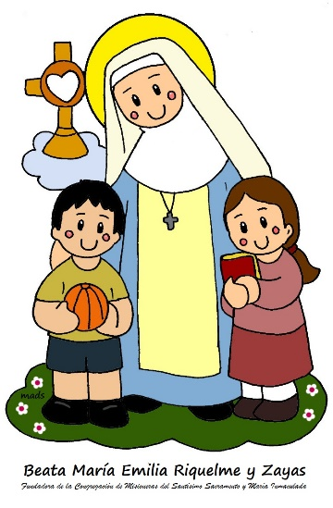

FECHA: MARTES 23 DE JUNIO (5ta hora: 12-1 p.m.)
El día de hoy tendremos encuentro asincrónico. (orientación por Whassapp)

TEMA: LA ORACIÓN ACTIVA Y PASIVA
DESARROLLO:
- Saludo por WhatsApp
- Teniendo en cuenta la teoría vista la semana pasada crea dos conversaciones de WhatsApp en las cuales utilices oraciones activas y pasivas

FECHA: MIÉRCOLES 24 DE JUNIO (6ta hora: 1-2 p.m.)
El encuentro del día de hoy es sincrónico (asistido por videoconferencia)
TEMA: LA ORACIÓN ACTIVA Y PASIVA

DESARROLLO:
- Saludo por WhatsApp
- Invitación a la video conferencia
- Actividad práctica de sobre el tema
- Realización de los puntos 4 y 5 de la página 125

FECHA: JUEVES 25 DE JUNIO (2da hora: 8-9 a.m.)
El día de hoy tendremos encuentro sincrónico (asistido por videoconferencia)
TEMA: LA ORACIÓN ACTIVA Y PASIVA
DESARROLLO:
- Saludo por WhatsApp
- Invitación a la video conferencia
- Socialización de dudas sobre el tema
- Juego de aplicación del tema

FECHA: VIERNES 26 DE JUNIO (4ta hora: 10:30-11:30 a.m.)
Hoy nuestra clase es asincrónica (Classroom)
TEMA: ACTIVIDAD PRÁCTICA POR CLASSROMM
DESARROLLO:
- Saludo por WhatsApp
- Se publicará en Classroom la actividad práctica de la semana.

Recomendación de la semana:

Mi recomendación de la semana para terminar este mes, es ver el documental sobre la devoción al sagrado corazón de Jesús que podrás encontrar en: https://www.youtube.com/watch?v=BZciErCkpk4
Te invito para que lo veas en compañía de tu familia y para finalizar realices el rosario para la consagración al sagrado corazón de Jesús.
https://www.youtube.com/watch?v=rKoNcU8Lo2I

¡Hoy finalizamos el segundo periodo!
¡Felicitaciones por tus logros!

